Deuxième Unité : les phénomènes géologiques externes
La sortie géologique

Chapitre 1:

Compétences vissée :
Mobiliser un ensemble de savoirs, de savoir- faire et de savoir-être pour résoudre une famille de situations problèmes relatives aux phénomènes géologiques externes.
Situation de départ :
La géologie est une discipline qui nécessite de faire des sorties qui permettent l’observation directe des paysages géologiques pendant ses sorties plusieurs outils sont utilisés exemple : carte topographique, boussole ; marteau ; loupe …
- Comment on utilise la carte topographique ? et quels sont ses constituants ?
- Quels sont les autres outils dont on aura besoin pour mieux exploiter le terrain ?

Les axes de la leçon | Les activités d’apprentissages | Les objectifs pédagogiques | Supports pédagogiques | évaluation
I- Etude de la carte topographique.  - Définition et constituants de la carte topographique.  2- comment localiser un point sur la carte ?  3-L’ échelle de la carte  4- Orientation de la carte avec la  5-Représentation du relief sur la carte  6-Réalisation  d’ un profil topographique  II- exploration des paysages géologiques  - Matériels et techniques d’étude du terrain  2-Activités sur le terrain | Définition  La carte topographique :(topo = surface, graphe = dessin) est la représentation, à échelle réduite, d’un relief (montagnes, collines, plateaux, vallées …) sur un plan .Elle fournit des informations précises sur les formes du relief, la végétation, les réalisations humaines …  -Activité  Les élèves observent la carte topographique de Demnate puis ils lisent la légende de la carte et donnent la signification des couleurs, des courbes, des chiffres et des signes …  - les élèves déterminent les deux types cordonnées présenter sur la carte : - Coordonnées de Lambert - Coordonnées géographiques.  Exercice :  Représentez les points A , B et C sur le graphe suivant :  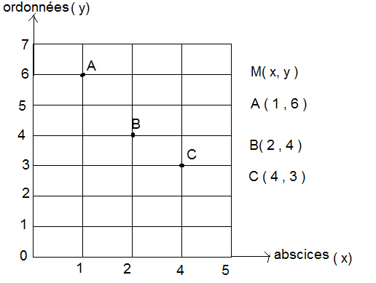  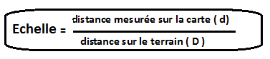  - Échelle numérique 1/500000  - Échelle graphique  exercice  -On choisit deux points sur la carte puis on calcule la distance réelle entre ses deux points.  -Activité  Manipulation  Les élèves orientent la carte topographique  Manipulation  Pour orienter une carte à l’aide de la boussole, il suffit de suivre les la démarche suivante.  A- Poser la boussole sur la carte de façon à ce que l’axe (N S) de la boussole soit parallèle avec l’axe du nord de la carte (N G).  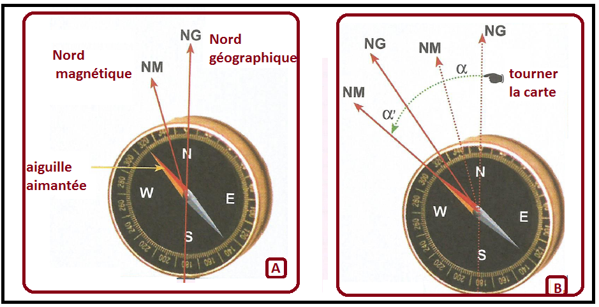  B-tourner la carte sans bouger la boussole de façon à ce que le nord magnétique (NM) de la boussole soit parallèle avec le nord magnétique (NM) de la carte : (à ce moment là, la carte est orientée)  Les points cardinaux .  Les quartes points cardinaux sont : le nord, le sud, l’est et l’ouest auxquels se rajoutent des points intermédiaires (nord- est, nord -ouest , sud -est , sud – ouest )  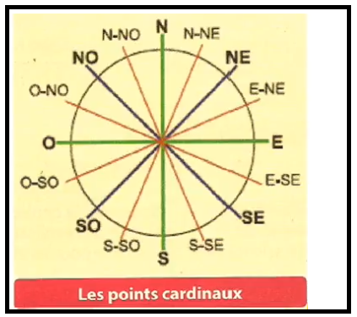  On choisit les points A ,B, C et D sur la carte topographique de Demnate  les élèves indiquent la position des points :  Le point A par rapport au point B. Et le point C par rapport au point D.  -Activité  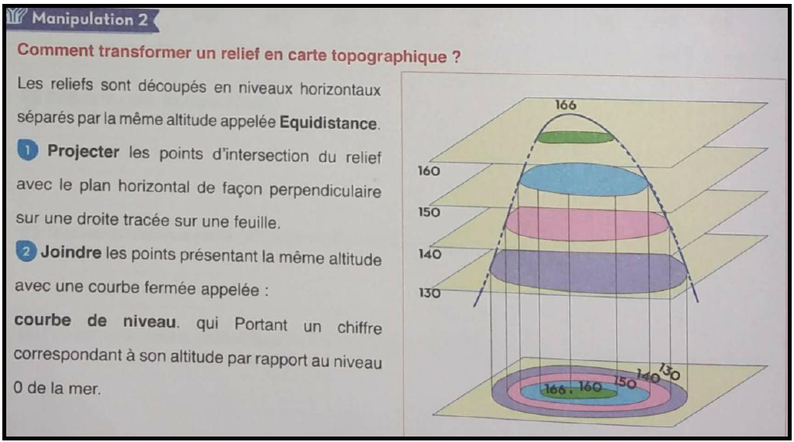  - les élèves concluent que  la carte topographique indique le relief par deux moyens conventionnels :  +les points cotés : sont des points portant chacun un numéro qui indique l’altitude de ce point par rapport au niveau de mer.  + les courbes de niveau : sont des lignes joignant tous les points de même altitude, Elles sont de trois sortes :  - Des courbes maitresses en gras et numéroter.  - Des courbes normales plus fines et sans numéro.  - Des courbes intercalaires en pointillées et sans numéro  -Activité  Un profil topographique : est une courbe correspondante à l’intersection entre la surface terrestre (entre deux points A et B) et un plan vertical.  - Comment transformer la carte topographique en Relief ?  - Calculer l’équidistance de la carte topographique.  - Projeter les différents points d’altitude correspondant à l’intersection des courbes de niveaux avec le segment [A B] (étape A).  - Sur un papier millimétré choisir une échelle sur deux repères orthonormés.  - Projeter les points d’intersections entre les courbes de  niveaux et le segment [A B] sur un plan horizontal.  - Joindre tous les points par une courbe.  Le relief trouvé est appelé : profil topographique du  Segment [A B] (étape B)  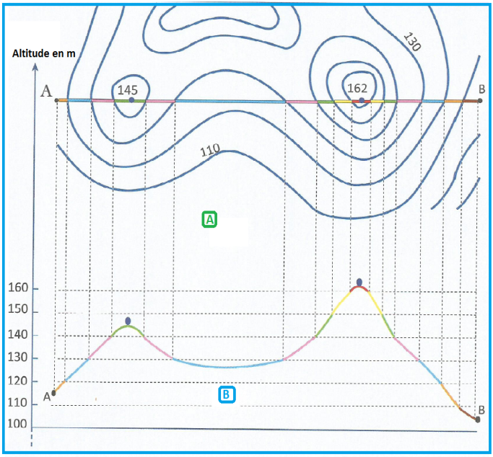  Exercice 1  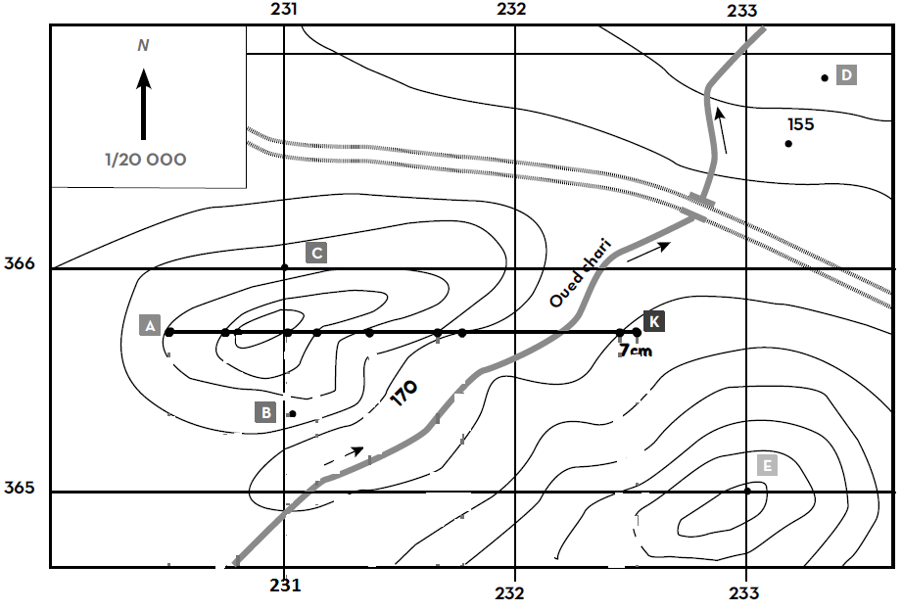  La carte topographique suivante représente une région du Maroc, sur un papier millimétrique, tracer le profil topographique du segment [ A K ]  - déduire de lacarte les éléments indiquant le relief .  - calculer l’équidistance de la carte.  - déduire de la carte l’altitude approchée des points A- B -C-D.  - indiquer la position des points : le point A par rapport au point C et le point E par rapport au point D.  - calculer la distance réelle entre le point A et K.  - déduire de la carte les coordonnées des points E et A.  - A partir des courbes de niveaux, indiquer le sens du courant d’eau de la rivière OUED CHARI.  - Dessiner le profil topographique du segment [A K] .  - Définir la carte topographique.  -Activité  - Les élèves indiquent les matériels nécessaires pour réaliser la sortie et le rôle de chaque matériel.  exemple  - La carte topographique de la région.  - Un marteau géologique pour faire des cassures de la roche et prélever des échantillons.  - une boussole permet de s'orienter  - un appareil photographique pour prendre des vues du site et des fossiles.  - une pissette d’eau pour tester la présence d’argile.  - un flacon d’acide chlorhydrique pour tester la présence de calcaire.  - un carnet et un stylo pour prendre des notes.  - des sachets en plastique pour y prendre des échantillons de roches et de fossiles.  - des étiquettes  -un mètre à ruban…  - Activité  Les élèves précisent les activités les plus importantes qu'ils effectueront pendant la sortie géologique .  exemple  - orienter La carte topographique à l’aide de la boussole.  - distinguer le sol et le sous- sol.  - noter la disposition, la direction et l’épaisseur des couches.  -déterminer la nature de chaque roche, effectuer quelque manipulation permettant d’identifier les roches.  - Chercher la présence de fossiles et les identifier.  - récolter des échantillons de roches.  - prendre des photos du site et de ses constituants.  - décrire la morphologie des couches, y repérer quelques aspects d’érosion. (ravin, fissures, creux …) | - Apprendre à lire une carte topographique.  - Apprendre à utiliser une carte topographique dans une sortie géologique .  - Représenter le relief sur un plan.  - Réaliser un profil topographique à partir d’une coupe sur carte.  Déterminer les outils nécessaires à une sortie géologique.  -préciser quelques Activités à effectuer sur le terrain. | - Ordinateur  -tableau  - documents  ( sigma + univers manuel de l’élève) .  - Vidéo  - des cartes topographiques  - des boussoles  - Maquette de relief. | Evaluation diagnostique :  Evaluation des acquis et connaissances des élèves sur ---la carte géographiques .  - Les points cardinaux  -Les différentes reliefs.  -L’échelle…  Evaluation formative :  A lieu pendant la leçon et permet à l’élève de repérer ses erreurs, ses lacunes .elle permet a l’enseignant de détecter les difficultés de l’apprenant afin de lui venir en aide en modifiant  la situation d’apprentissage.  Evaluation  Sommative :  Exercices dévaluation pages76 et 78 sigma et pages 82 et 83  manuel de l’élève univers.

